二维码识别系统

可行性分析报告
3月21日
乔捷，孙松涛，何俊晨
目录
二维码识别系统 1
可行性分析报告 1
1. 问题定义 1
2. 候选解决方案 1
3. 可行性分析 2
（1）技术可行性分析 2
（2）经济可行性分析 2
（3）操作可行性分析 3
（4）社会可行性分析 3
4. 开发计划 3
（1）资源需求 3
（2）进度计划 3
5. 风险分析 3

问题定义
二维码识别系统。开发一款App及其相关服务器软件。用户安装App后能够登录，登录后扫描某二维码，可以获知相关信息。不同角色的用户扫描同一个二维码，可获得不同的信息。系统管理员可生成二维码，输入其对不同角色可视的信息，分配用户角色等。（只支持Andriod）
实现移动端和服务端通信，登录。
并且实现移动端通过扫码向服务端发送带有用户标识的信息，返回相应的结果。

候选解决方案
移动端通过输入用户名和密码登录，将用户名和密码通过通信模块发送给服务器，在服务器端搭建tomcat+mysql的环境，数据库中若查询到相应的用户信息，则准许登录。
移动端通过扫描二维码，向指定服务器网址发送特定数据，服务器通过每个用户不同的标识，返回相应的信息，实现不同的客户端得到不同的效果。
搭建后台网页，可视化操作数据库，管理员可实现管理用户的功能，并可生成网址二维码

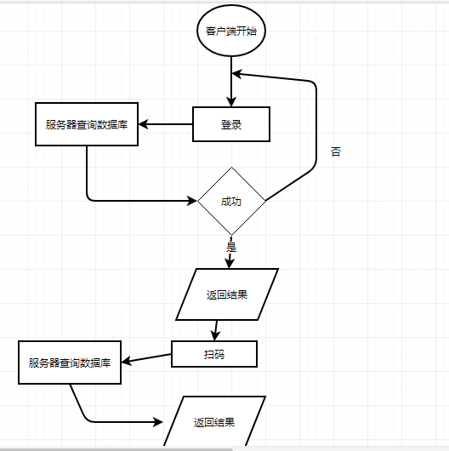

可行性分析

（1）技术可行性分析
使用现有的android开发，mysql数据库搭建等技术可以实现，组内成员有一定的android开发和mysql数据库开发经验，也有着预计规划和一定的软硬件资源

（2）经济可行性分析
学生认证的阿里云服务器每月9.9元，投入成本较低

（3）操作可行性分析
登录通过输入用户名和密码，在通过扫码取得不同用户不同的响应，用户可以接受，操作简单，注册登录后，点击按钮即可进行扫码功能

（4）社会可行性分析
Android开发有许多库是开源的，是合法的，寻找开源代码学习并且修改，而此工程也属于开源免费的app

开发计划

（1）资源需求
硬件：需要租用阿里云服务器构建服务器和数据库
开发人员：分别负责服务器端的开发和移动端的开发。

（2）进度计划
两个月
3月底前完成前期准备工作
4月中旬完成android界面设计等
4月底完成android部分客户端开发
5月中旬完成服务器kaifa
5月底前完成测试

风险分析
Android开发对于二维码没有相关经验可能导致进度缓慢甚至推迟，只能通过学习借鉴相关成型代码来辅助开发
服务器搭建，因为没有接触过阿里云的服务器，没有团队应用经验可能出现不协调的问题，相应的解决方法，能不断实验或者由一人熟悉后讲授给组内成员学习借鉴

